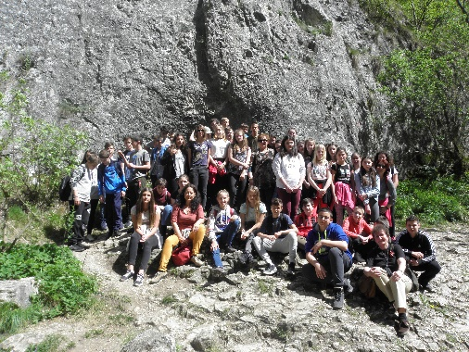
2019. április 24-28.
Határtalanul-
Cserszegtomaj - Alsópáhok
7. osztályosai,
46 diák-4+1 tanár Erdélyben
A program szervezése már a tavalyi tanévben megkezdődött, hiszen a pályázatot 2018. áprilisában kellett beadnunk. A Határtalanul Pályázat keretében 7. és 11. osztályos diákok vehetnek részt, közösen pályáztunk mivel a költségeket így lehet hatékonyan felhasználni. A Nagykanizsai Tankerületben ez volt az első eset, hogy két iskola közösen indult el a pályázaton. Mi a „Királyok és Fejedelmek útján” című öt napos erdélyi utat választottuk , ez a téma tanulmányainkban is aktuális. Több mint 2,5 millió forintot nyert a két osztály, így minimális költség mellett nagyon tartalmas utazáson vehettünk részt.
A fő szervező: a két osztályfőnök: Horváth Matild és Némethné Kálmán Zsuzsanna, a kísérők:Borsosné Csányi Éva, Horváth Matild Ács Györgyi, Németh Mónika
Idegenvezető: Király Csaba /Nagyvárad/ és a Csillagösvény Utazási Iroda.
Álljon itt a programunk néhány képpel:
1. nap:
Nagyszalonta:
Hajdúváros- Bocskai István fejedelem 1606-ban ide is telepít hajdúkat a szabadságharc után.Arany János szülővárosa. Itt volt jegyző-nótárius. Itt írta1846-ban a Toldit.1899-től a Csonkatorony Arany János Múzeum, Arany László kezdeményezésére. Látható itt:Barabás Miklós: Arany János-festménye, a kisdiák útiládája a debreceni kollégiumból, AranyJános kalapja, már nem tudná felpróbálni Kányádi Sándor, Arany pesti akadémiai dolgozószobája, a Kapcsos Könyv másolata, poharak a karlsbadi-ma Karlovy Varyivókúráról.

Nagyvárad: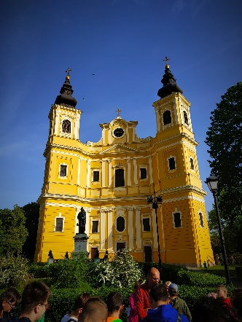
A Körös-parti Párizs. Szent László városa. A Partium fővárosa, a szecesszió és Ady városa.Partium= Részek=azokat az egykori vármegyéinket jelenti, amelyek 1541-Magyarország 3részre szakadása után- az Erdélyi Fejedelemség alá tartoztak.
„dominus partium regni Hungariae=Magyarország részeinek ura” Szacsvay Imre szobra-„Csak egy tollvonás volt a bűne.” Aláírta 1849. április 14-én a Függetlenségi Nyilatkozatot a Habsburg-ház trónfosztásával. Ezért végezték ki az osztrákok.
Holnap irodalmi csoport-1908-tagjai: Ady Endre, Emőd Tamás, Dutka Ákos, Juhász Gyula. Mülleráj-régen cukrászda, Ady kedvenc helye, ahol a cikkeit írta, ma Ady Múzeum.Emke-Ady kávéháza.Sas –palota-a váradi szecesszió legszebb példája, 1909-ben épült fel. Komor Marcell és Jakab Dezső munkája. Helyén állt a régi Sas fogadó, ahol 1798-ban az 1. váradi színielőadást tartották. Szigligeti Színház. Névadója Szigligeti Ede, Várad szülötte, leghíresebb vígjátéka a Liliomfi. Kanonok-sor.1095-ben a régi székesegyházba temették Szent Lászlót, de ez a templom a török időkben elpusztult.
Szent László székesegyház- barokk stílus az 1700-as évekből-Forgách Pál és Patachich Ádám váradi püspökök építtették a török kivonulása után. Erdély legnagyobb és legszebb barokk temploma. „Boldogasszony anyánk, Régi nagy pátrónánk…” énekeltük.
Előtte Szent László szobra-Tóth István műve 1893-ból.Szent László-herma:1893-ban készült ereklyetartó mellszobor a nagy király koponyacsontjának. A Székesegyház galériáján tekinthető meg. A középkori Szent László-hermát Naprághy Demeter váradi püspök magával vitte Győrbe,amikor1607-ben kinevezték győri püspökké. A váradiak később hiába kérték vissza. Végül 1780-ban kaptak a Szent László-koponyacsontból egy kis darabot. Ennek az ereklyének készíttette Schlauch Lőrinc püspök a ma Váradon látható hermát 1893-ban, a nagy király szentté avatásának 700. évfordulójára. A váradi herma alkotója Link Fülöp ötvösművész.A felújított váradi Vár. Báthori István és Bethlen Gábor fejedelmek építtették. unkSzállás: Góbé fogadó-Nagyvárad.
2. nap
Király-hágó: Rövid megállás a szerpentinen Partium és Erdély határán.
Körösfő:
A név eredete: a közelben ered a Sebes-Körös. Négyfiatornyos, zsindelytetős református temploma az egyik legszebb Kalotaszegen. Kazettás mennyezet. Díszei a piros írásos hímzések. 90. zsoltár: „Tebenned bíztunk eleitől fogva, Uram, Téged tartottunk hajlékunknak.” zengtük közösen. A templom kertjében az itt szolgáló lelkészek névtáblája. Vasvári Pál emlékére kopjafa, aki e tájon halt meg a mócok-román hegyilakók-elleni harcban 1849-ben. Jól kiválasztott idézet olvasható magyar és román nyelven az emlékhelyen Vasváritól: „A nemzetek együtt, egymás mellett akarnak emelkedni, nem pedig egymás romjain.”
A falu lakói ma is hímzéseket készítenek- terítőket, blúzokat.
Kolozsvár:
Ebéd a Református Kollégiumban, mely a kolozsvári Babes-Bolyai Egyetem mellett található. Farkas utcai Református templom-díszei a gótikus falak és a nemesi családok címerei, a faragott padok. A szentélyben az Apafiak fejedelmi sírja, melyet1942-ben Kós Károly restaurált. Felirata: „Itt várja Jézusát Apafi Mihály, Erdély utolsó fejedelme-1690.” A Kolozsvári-testvérek szobrának másolata: Sárkányölő Szent György lovasszobra a középkorból. Az eredeti a prágai Várban látható. Házsongárdi temető: a kolozsvári magyarság nyughelye az 1500-as évek óta. Reményik Sándor, Dsida Jenő és Kós Károly sírját kerestük fel. A név eredete: Haselgarten= mogyoróskert, Hasengarten= nyúlkert. A kolozsvári sétán láttuk Mátyás király, Bocskai István fejedelem, Bolyai János matematikus és Reményik Sándor költő szülőházát. Itt van a Sapientia Egyetem. A Szent Mihály templom felújítás miatt zárva, de mellette láthattuk Fadrusz János 1902-ben felállított Mátyás király szobrát. A mellékalakok a nagy király hadvezérei: Kinizsi Pál, Magyar Balázs, Zápolya János nádor és Báthori István erdélyi vajda. A szobor az 1900-as párizsi világkiállításon nagydíjat nyert. Több magyarországi diákcsoporttal találkoztunk Mátyás király szobránál. Szállás Torockón, a Székelykő lábánál: Ágota Vendégház. Vacsora után a fiúk óriási focimeccset vívtak a lányok nagy drukkolása mellett.
3. nap 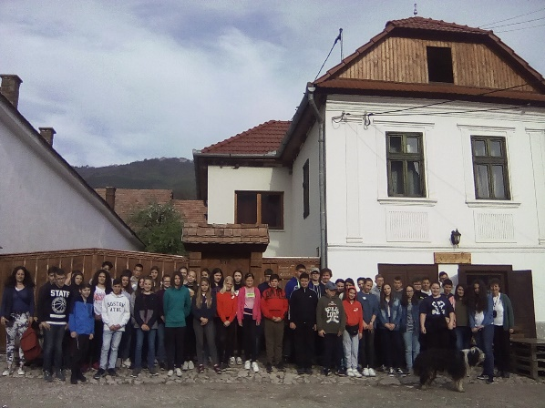
Torockó: Vasbányászatból élő falu, melynek Európa Nostra-díjas házsora egy 1870-es tűzvész után épült. A vasércbányák már kimerültek. A Székelykő lábánál fekvő falu ma inkább szállásadásból él. Színes népviseletét és a gyönyörű vasmunkákat a helyi Néprajzi Múzeumban néztük meg. A falu unitárius vallású. Jókai Mór: Egy az Isten című regénye örökíti meg ezt a világot az 1848-as szabadságharc idején játszódó történetben. Jókai később maga is járt a faluban.
A Székelykő nevét onnan kapta, hogy a tatárok elleni harchoz székelyeket hívtak, a győzelem után megkapták a hegy tetején álló várat.
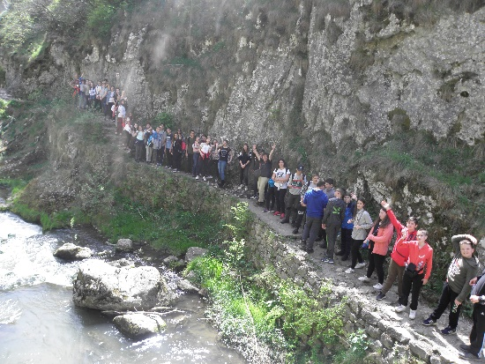
Tordai-hasadék: A Hesdád-patak vájta ki a mészkőhegységet. Szent László
harcolt itt a kunokkal. A monda szerint bárdjával vizet fakasztott szomjazó katonáinak. Többünknek sikerült Szent László pénzének mondott lapos köveket találni. Ez a túra az út egyik legnagyobb élménye volt számunkra.
Tordai sóbánya: A világ 25 leghihetetlenebb látnivalóinak egyike. Csónakázótó, óriáskerék, lift és számtalan föld alatti csoda található itt. Az óriáskereket többünk kipróbálta. A Rudolf-akna a legnagyobb, méretei 80 m hosszú, 40 m magas, 50 m széles.
Tordán megkerestük a katolikus templomot, ahol az 1568-as országgyűlésen a világon először mondták ki a vallásszabadságot: katolikusok, reformátusok, evangélikusok és unitáriusok. A 450. évfordulón tavaly emlékművet avattak.
Felkerestük a református lelkészlakot, ahol 1849-ben utoljára találkozott Petőfi Sándor Szendrey Júliával. Valamint a Fejedelmek házát, ahol a fejedelmek az országgyűlésre érkezve megszálltak. Járt itt Mátyás király, Bethlen Gábor, Báthory István, Rákóczi György. Mi pedig újra Torockón töltöttük az éjszakát.
4. nap 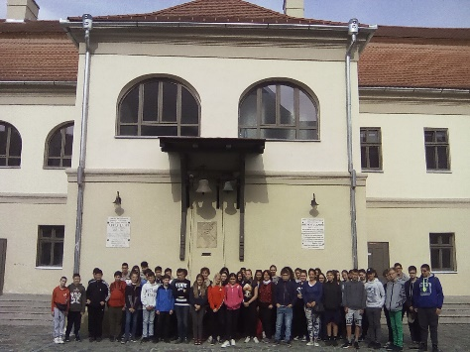
Nagyenyed: Felkerestük a Bethlen Gábor által alapított Református Kollégiumot, melyben ma 600 diák tanul óvodától az érettségiig. Itt tanult Áprily Lajos és Sütő András. De Kőrösi Csoma Sándor is enyedi diákként határozta el, hogy megkeresi a magyar őshazát. Tibetben halt meg 1842-ben, elkészítve a tibeti-angol szótárt. Emléktáblájának szövege: ” Csomakőrös szülte,Nagyenyed nevelte, Napkelet nevelte, Darjeeling befogadta. ”
Megkongattuk a régi kollégium harangját, mely a diákokat órára hívta.
Gyulafehérvár: A középkori székesegyházban megkoszorúztuk Hunyadi János, Izabella királyné és János Zsigmond sírkövét. Márton Áron püspök sírjára is tettünk virágot. Sétáltunk a Habsburgok által a 18. században kiépített várban.
Vajdahunyad: Bejártuk a gótikus lovagvárat, a Hunyadiak ősi fészkét. Elolvastuk a kutat ásó török foglyok írását a falon, akik nem kaptak a kút kiásásáért szabadulást. Ezért írták a falra: „Vizetek van, de szívetek nincs.”__
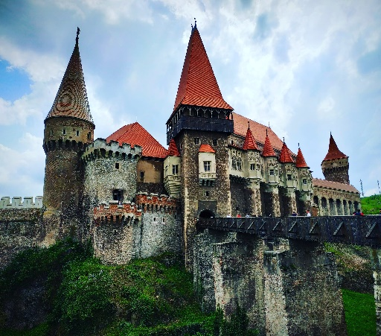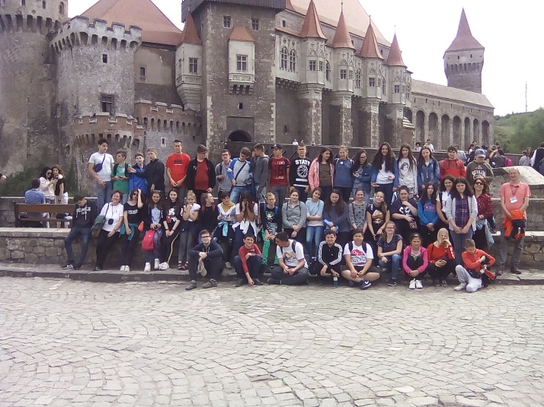
Déva: A ballada szerint Kőműves Kelemen és társai által épített várba felvonóval mentünk fel, hogy aztán gyorsan le is jöjjünk, annyira elromlott az idő. Az eső és szél miatt a vár bejárása, a Marosra letekintés elmaradt. Itt raboskodott Dávid Ferenc, az unitárius vallás alapítója. A dévai Szent Ferenc Alapítványról hallottunk tájékoztatót, adományt adtunk. Sajnos a gyerekkel nem sikerült beszélgetni.
A dévai Vendégházban aludtunk.
5. nap
Marosillye: Bethlen Gábor szülőháza. A Veresbástyát egy dévai fiatal lány mutatta be. Egy igen érdekes rövidfilmet láthattunk a dévai alapítványról, és arról, hogyan határozta el Böjte Csaba az épület megmentését. Ami végül sikerült.
Máriaradna: Híres búcsújáró hely. Még a szegediek is jártak ide Trianon előtt. A barokk templom nevezetessége egy Mária-kép, mely átvészelt egy tüzet, és épen maradt.
Solymosvár megmászása elmaradt az eső miatt.
Aradra értünk, nagy esőben koszorúztunk a Vesztőhelyen, az aradi tábornokok hamvait rejtő emlékhelyen. Zala György újra felállított Szabadságszobrát is szakadó esőben láttuk.
Itt vettünk búcsút nagyszerű idegenvezetőnktől, Király Csabától.
Óriási szerepe volt az út sikerében alapos tudásával, kiváló helyismeretével.
Életre szóló élményekkel tértünk haza új barátainkkal, az alsópáhoki diáktársakkal.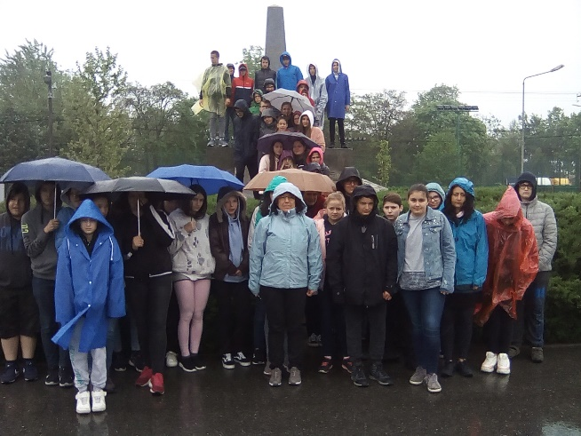
Némethné Kálmán Zsuzsanna
osztályfőnök

